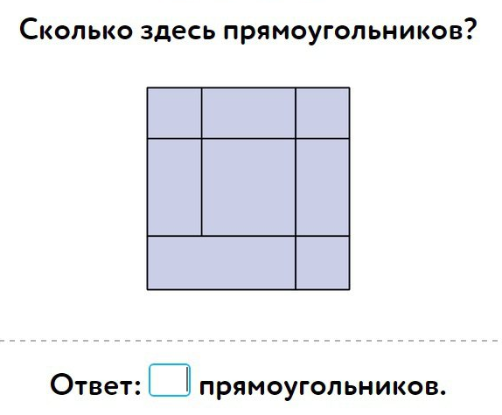3

5
3
4
3
3+4+3+5+3=18

